013+021双场：客队热门42%，一个能信一个不能信
标签：#曼联 #曼城 #皇家社会 #马竞 #英超 #西甲 #足球前瞻 #数据分析
两场深夜球，客队都是热门，定价都在四成出头：曼城客场打曼联，马竞客场打皇社。看着差不多，后台模型跑完却给了两套完全相反的结论——一个的热度是真金白银，一个有水分。差别不在定价，在客队最近两场踢成了什么样。
结论先行：曼城那场，热度是真的（联赛三连胜只丢两球），但德比加曼联主场，方向没肉，真正能说话的是大球；马竞那场，热度有水分（近两场连败且客场场均丢两球），皇社受让一球是保护层，比分最看好1比1。两场客队让一球的净胜两球概率都不到三成，都别碰。
──────────────────────────────

一、013 曼联 vs 曼城：曼城的热度是硬的
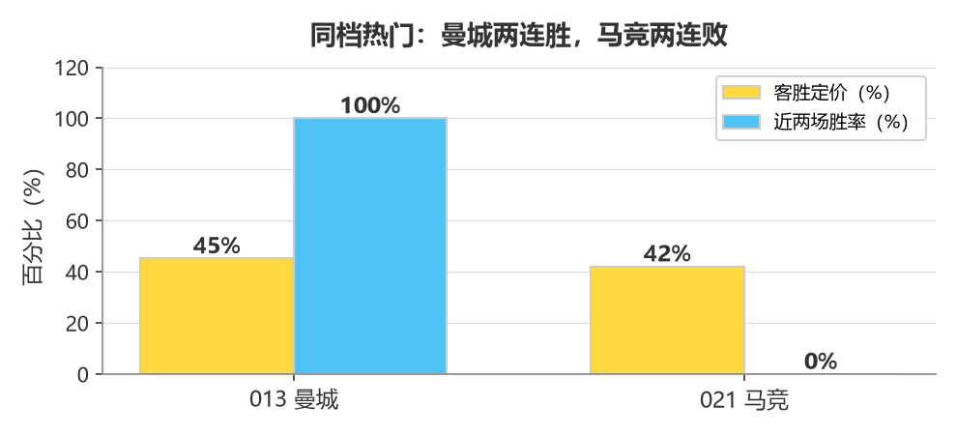

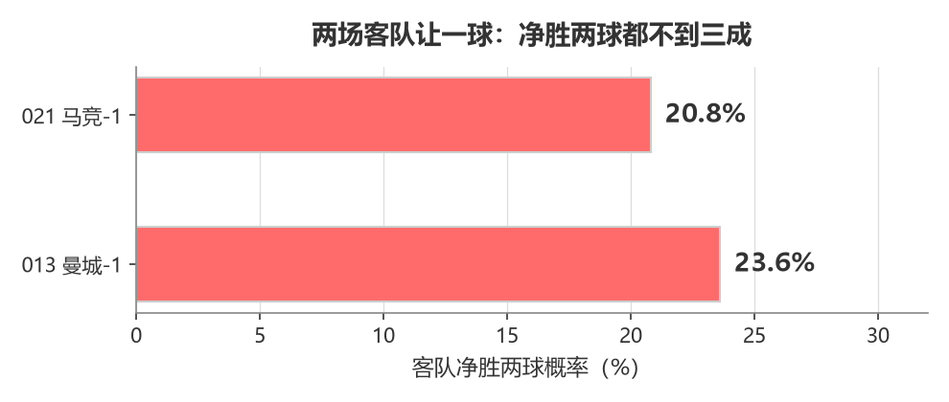

核心矛盾：三连胜的客队打刚踢完欧冠的主队
曼城联赛三战全胜，只丢两球，客场也打进四个，状态是本赛季最好的一档。曼联则是刚在两天前踢完欧冠（四球大胜），德比前只休两天，体能是摆在明面上的隐患。另一头，曼城有两名主力伤停，一名是三场全首发的中场，一名是两场首发的后卫，中后场厚度打了折扣。两个变量一正一反，把方向上的便宜抹平了。
关键指标 | 曼联（主） | 曼城（客）
联赛战绩 | 1胜1平1负（第13） | **3胜0平0负（第2）**
联赛进失 | 进7失6 | **进7失2**
近两场 | 欧冠4:0 / 联赛2:2 | 欧冠2:0 / 联赛1:0
伤停 | 1名首发后卫 | **2名主力（中场+后卫）**
体能 | **德比前仅休2天** | 休4天

⚔️ 战意：曼市德比，双方必全力。曼联主场刚打出5比2，需要一场硬仗证明；曼城要守住榜首集团位置，客场也从不保守。
💰 信号：机构给曼城45%客胜，模型算42%，偏差在三个点以内，方向没有便宜。曼城让一球净胜两球，机构只认24%，模型算35%但德比通常胶着，打折后落在28%到30%，同样不构成信号。这场真正错位的是进球数：模型算大球67%，机构给65%，两队近10次交锋有7场打出三球以上，是大球三重共识。
🌍 外部视角：综合数据倾向，主流判断曼城占优但德比难踢，分歧集中在曼联体能会不会在60分钟后崩。说白了，没人敢说曼城能净胜两球。
高概率比分：首选1-1，次选1-2，防范2-1。

二、021 皇家社会 vs 马竞：马竞的热度有水分

核心矛盾：客队两连败，主队却是它的送分童子
马竞最近两场连败：联赛客场0比3惨败毕尔巴鄂，欧冠客场1比2输利物浦，客场场均丢两球，防线在漏。皇社这边联赛近三场不败，主场两场只丢一个球，主场防守是硬的。
但翻开交锋记录，画风突变：皇社近10次碰马竞一场未胜，5平5负。马竞是皇社的真克星。再加上皇社主力后卫停赛、主力中场伤缺，防线和中场同时减员，主场优势被抵消了一截。
关键指标 | 皇家社会（主） | 马竞（客）
联赛战绩 | 2胜1平2负（第11） | 2胜1平1负（第8）
主场/客场 | **主场1胜1平 只失1球** | **客场1胜1负 场均失2球**
近两场 | 3:2胜 / 0:0平 | **0:3负 / 1:2负（连败）**
交锋 | **近10场0胜5平5负** | 保持不败（5胜5平）
伤停 | **主力后卫停赛+主力中场伤** | 1名非主力

⚔️ 战意：皇社四天后有欧罗巴主场，存在轻微留力可能；马竞六天后打马德里德比，同样可能收着踢。两边都要抢分，但都不是背水一战。
💰 信号：机构给马竞42%客胜，模型算38%，再叠加客队中热档翻车的规律，实际值降到三成上下。皇社受让一球拿到57%，模型打折后接近七成，是这场相对最稳的保护层。 马竞让一球净胜两球机构只给21%，同样不用碰。
🌍 外部视角：综合数据倾向，主流看好马竞不败的历史惯性，但也承认马竞近期状态成疑，平局声音不小——这也解释了为什么1比1被开成全场最低价。
高概率比分：首选1-1，次选1-2，防范2-1。

三、为什么同档热门，一个能信一个不能信
对比项 | 013 曼城（能信） | 021 马竞（要防）
客胜定价 | 45% | 42%
联赛战绩 | **三连胜 进7失2** | 2胜1平1负 进7失6
近两场 | 两连胜 | **两连败（丢5球）**
客场防守 | 客场只失1球 | **客场场均失2球**
客队让一球净胜两球 | 24% | 21%
本场核心信号 | **大球（三重共识）** | **1比1（市场最低价）**
高概率比分 | 1-1 / 1-2 / 2-1 | 1-1 / 1-2 / 2-1

区别就在"热度是从哪来的"：曼城的热度建立在三连胜加只丢两球的硬数据上，属于真实力；马竞的热度更多来自历史交锋的余威，而眼下它正在连败、客场漏球。同样四成出头的客胜，一个可以跟，一个必须打折。
两场还有个共同点：客队让一球的净胜两球概率都不到三成。德比要胶着、克星有魔咒，这种局面下想让客队赢两个球，难度都不小——这两场的让球，都别碰。
──────────────────────────────
你们觉得马竞的克星魔咒会继续，还是被皇社主场打破？曼城又能不能在德比里顶住曼联的体能反扑？评论区留个比分，赛后回来验证。
难说。真说不好。
数据来源：懂球帝、ESPN、各队官网
注：本文基于两队技战术、历史数据与赛事背景的客观模型推演，仅供足球运动战术探讨，请理性看待比赛。
──────────────────────────────

